
《软件设计与体系结构》实习报告

题目： 第1次课外（实验）

班级序号： 111192
学生姓名： 滕德淋、李欣宜
学 号： 20191001171、20191000303
任课教师： 尚建嘎

中国地质大学地理与信息工程学院软件工程系
2021年12月
目录
一、实验概况 3
二、实验设计 4
2.1 系统需求 4
2.2 架构设计 4
2.3 接口设计 7
三、实验过程 7
3.1 软件实现 7
3.2 实验环境 7
3.3 实验步骤 7
四、实验评价 13
4.1 实验结果 13
4.2 结果分析 19
五、实验总结 19

一、实验概况
实验时间：2021年12月10（周五）晚上18:30-21:30，共4课时
实验地点：未来城校区科教楼八213、214机房
实验目的：掌握开发、测试、发布、调用进程间通信的基本方法、工具和流程，能应用当今主流云平台消息队列服务（如阿里云消息队列RabbitMQ版）来构建独立构件风格的软件，深入理解独立构件体系结构基本原理、结构和特点，在此基础上对比分析“点对点/发布-订阅/主题”等通信模式的特点。
背景及要求：
[综述研究背景：概述本项工作的研究或观察的理论基础，给出简明的理论或研究背景，一定要列举重要的相关文献。若可能指出存在问题：说明为什么要做这项工作；阐述研究目的：说明有别于他人的“主意”（此红色字体一条不做强行要求）。]
现今，越来越多的企业面临着各种各样的数据集成和系统整合的系统需求，掌握开发、测试、发布、调用进程间通信的基本方法、工具和流程显得很重要。在这样的系统需求之下，RPC中间件技术也应运而生，但由于采用RPC同步处理技术，在性能、健壮性、可扩展性上都存在诸多缺点。而基于消息的异步处理模型则采用非阻塞的调用特性，发送者将消息发送给消息服务器，消息服务器在合适的时候再将消息转发给接收者；发送和接收是异步的，发送者无需等待。消息队列（Message Queue，简称 MQ）是构建分布式互联网应用的基础设施，通过 MQ 实现的松耦合架构设计可以提高系统可用性以及可扩展性，是适用于现代应用的最佳设计方案。
1. 基于阿里云等云平台消息队列（MQ）服务（如消息队列RabbitMQ版），使用Java/Python/C++等任一门语言编写一个发送程序和接收程序（一个用于发送消息--发到云端队列，一个用于接收消息--从云端队列取消息），实现“点对点”模式的消息通信功能。
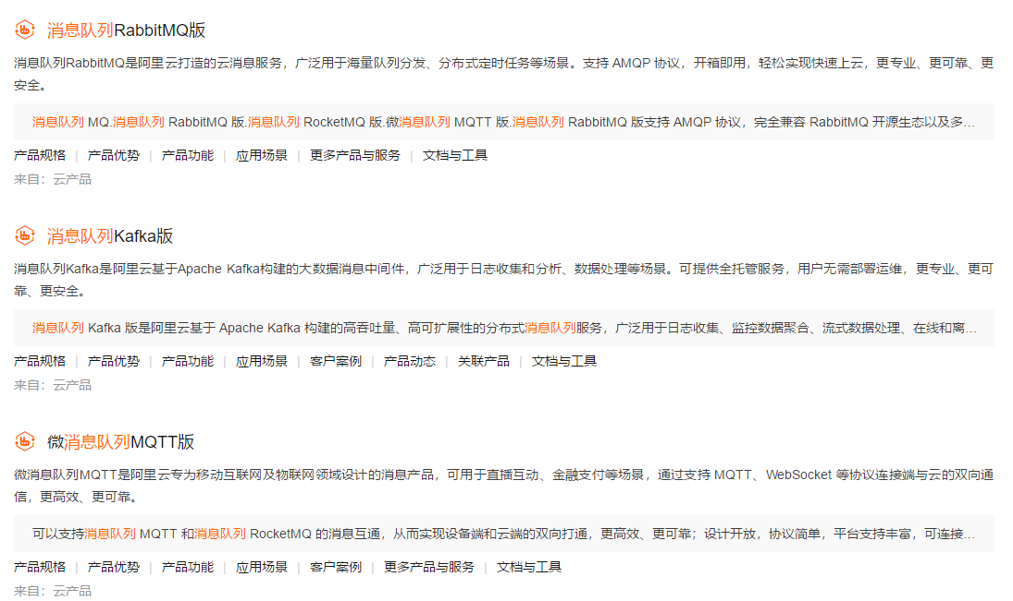
图1 阿里云部分消息服务种类

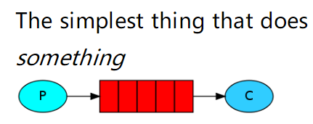
图2 基于消息队列的点对点通信模型（示例）
2. 在实现“点对点”模式的消息通信功能基础上，实现“发布-订阅”或“主题（通配符）”模式的消息通信功能。
3. 程序其他要求（自选）：
（1）程序应具有GUI，发送程序和接收程序可选择发送和接收方式；
（2）前端（包括但不限于桌面程序、移动App和网页）界面应简洁明了，用户体验较好；
（3）通过页面/对话框可以输入待发送消息，接收结果可显示于页面/对话框中。

二、实验设计

2.1 系统需求
技术环境需求：使用消息中间件RabbitMQ。
功能需求：
- 对于点对点模式，实现消息通信。
- 对于工作队列模式，实现公平和轮询两种形式的消息通信。
- 对于发布订阅模式，实现给每个订阅交换机的队列发送消息。
- 对于路由模式，实现给符合Binding Key的队列发送消息。
- 对于话题模式，实现利用*和#进行话题匹配，给匹配的队列发送消息。
- 使用消息队列发送邮件的应用，在web端输入邮件数量、邮件内容和目标邮箱即可通过消息队列发送邮件。
- 对死信队列的测试，可以将消息发送到死信队列，在超出TTL未消费后，将消息转移到另外一个队列中。

2.2 架构设计
2.2.1 点对点模式
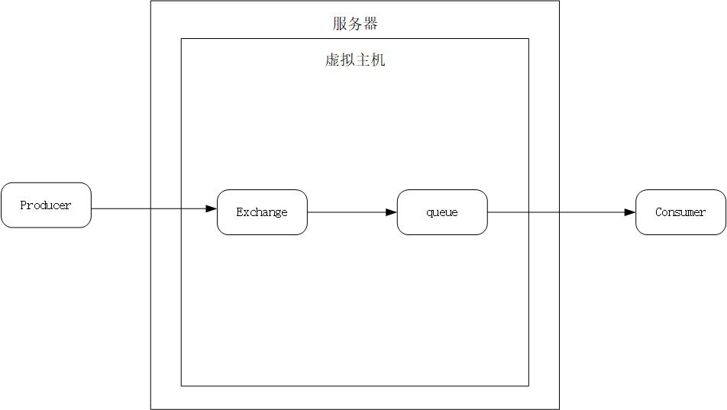
2.2.2 工作队列模式
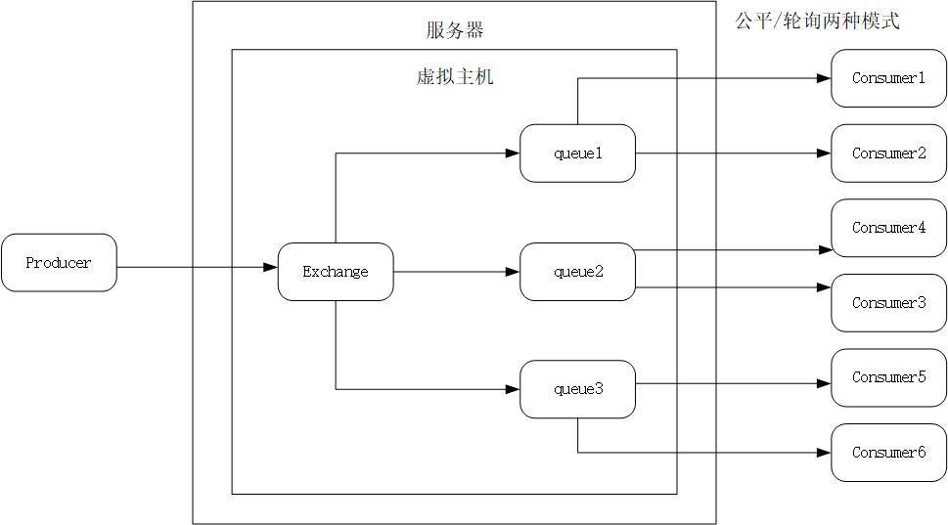

2.2.3 发布订阅模式
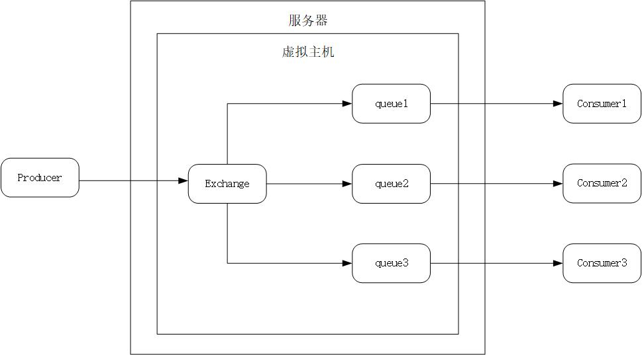

2.2.4 路由模式
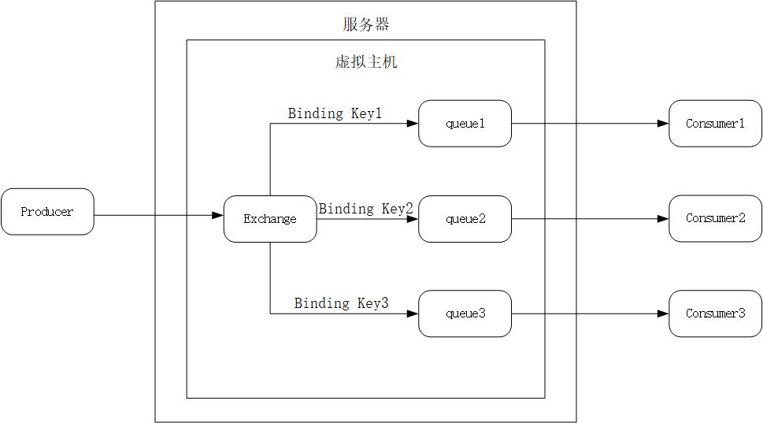
2.2.5 话题模式
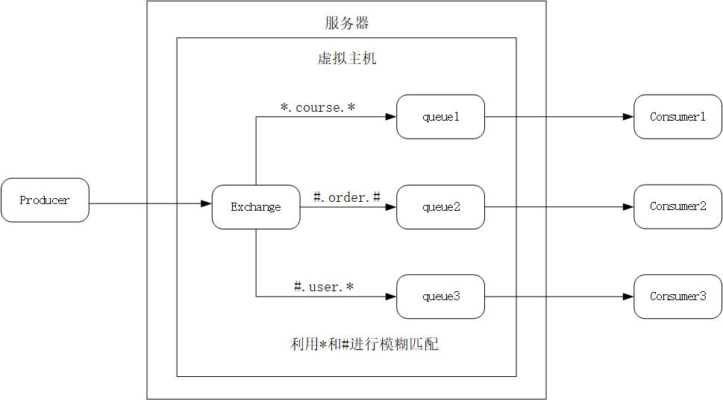
2.2.6 使用消息队列发送邮件的应用
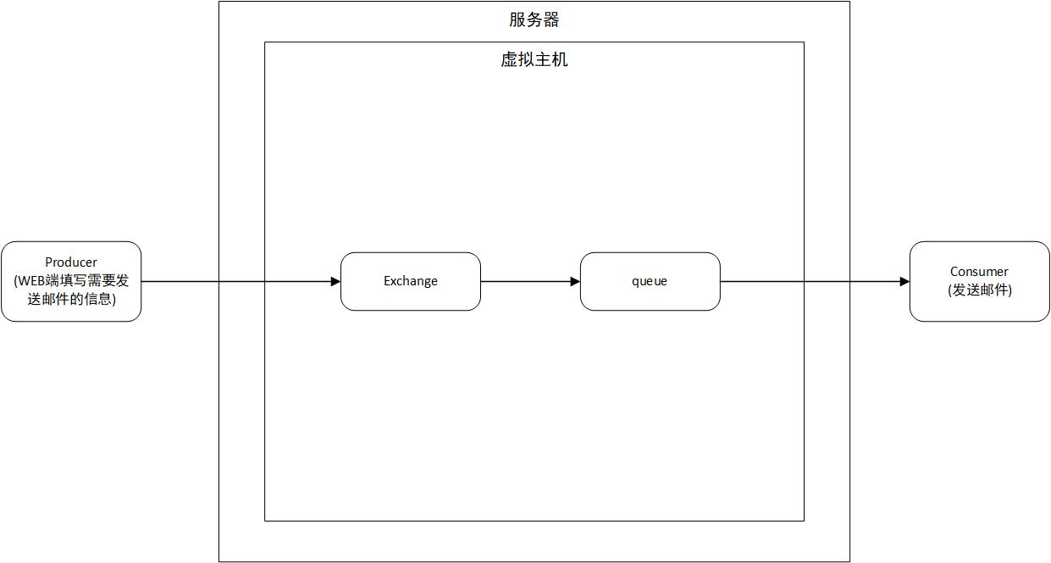
2.2.7 死信队列的测试
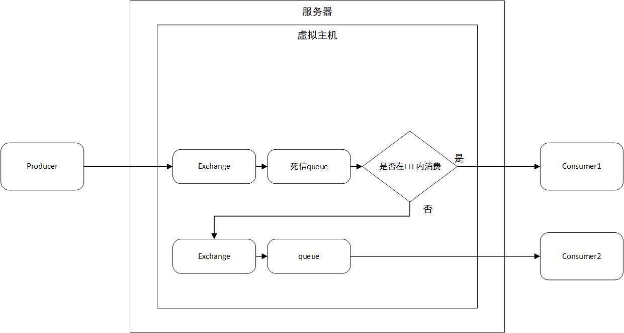
主要构件：生产者、消费者以及RabbitMQ服务器
连接件：AMQP协议

2.3 接口设计
接口 | 参数 | 返回值 | 作用
getConnection() | 无 | Connection | 提供连接对象的方法
closeConnection(Connection conn,Channel channel) | Conn：已创建的连接  Channel：已创建的通道 | 无 | 提供关闭连接的方法

三、实验过程

3.1 软件实现
通过在阿里云服务器中搭建RabbitMQ，使用Java语言、Maven框架实现点对点、工作队列、发布订阅、路由和话题五种通信模型，使用SpringBoot框架实现一个基于消息队列的批量发送邮件应用，另外实现了对死信队列的测试。

3.2 实验环境
利用阿里云服务器CentOS7手动搭建RabbitMQ服务器，服务器中安装docker，通过docker安装RabbitMQ。

3.3 实验步骤
- 搭建RabbitMQ服务器，通过docker进行安装。
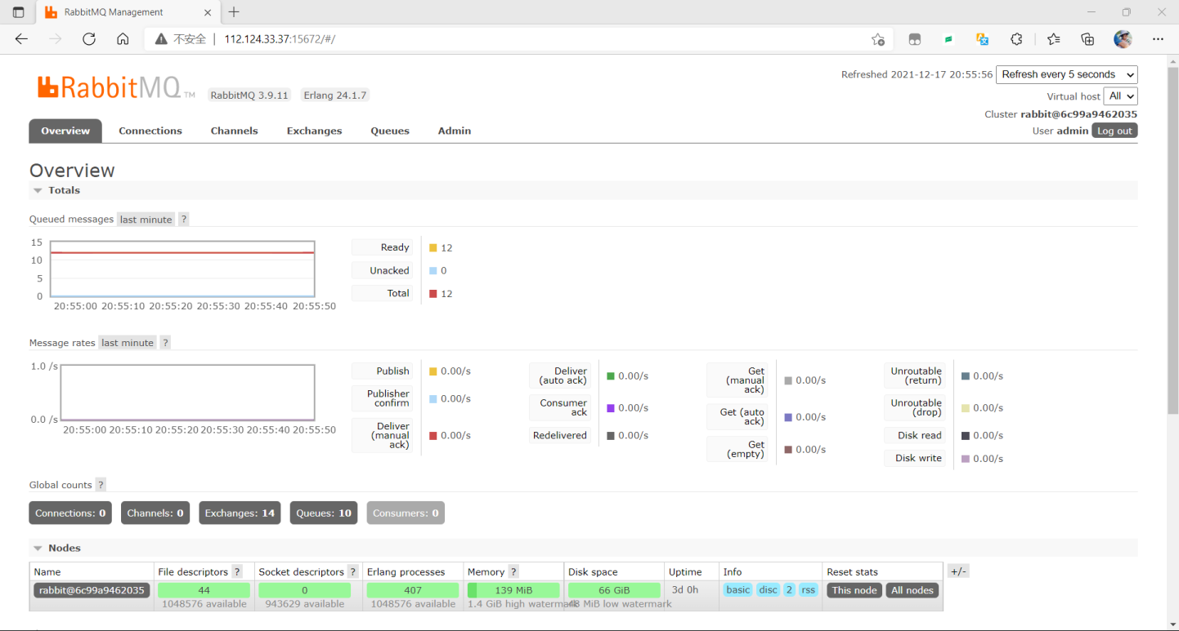
图3-1 RabbitMQ服务器可视化页面
- 实现点对点模式：对应工程中的simple文件夹
首先生产者方面，创建与服务器的连接，从连接中获取通道，申明消息队列（此处仅指定了消息队列名称，未指定交换机，但所有消息都应该由交换机发送给队列，使用的是默认的AMQP交换机）发送消息，最后关闭连接和通道。
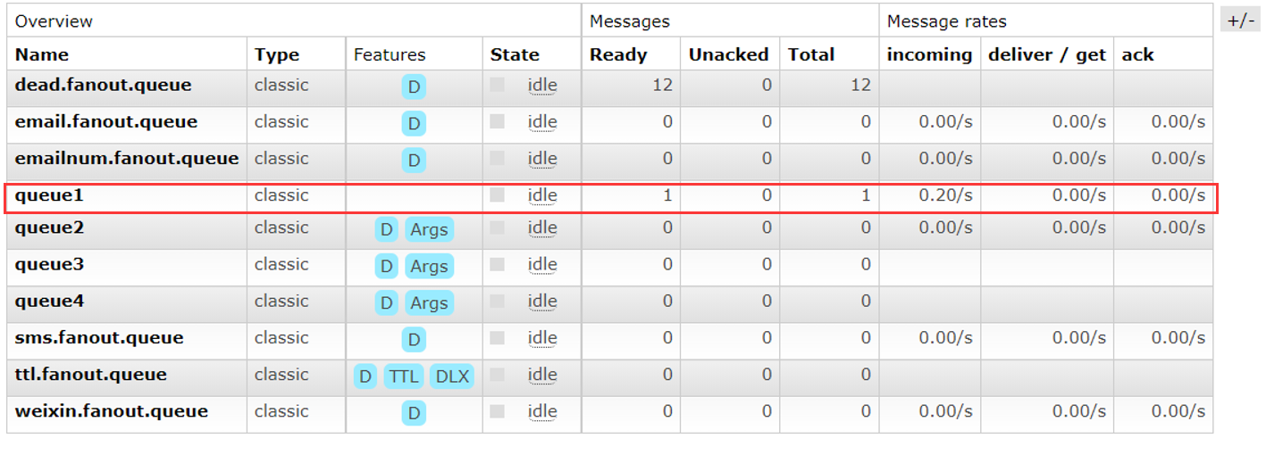
图3-2 生产者发送消息后在队列中显示有消息
消费者方面同样创建与服务器的连接，从连接中获取通道，从指定消息队列中消费消息，最后关闭连接和通道。
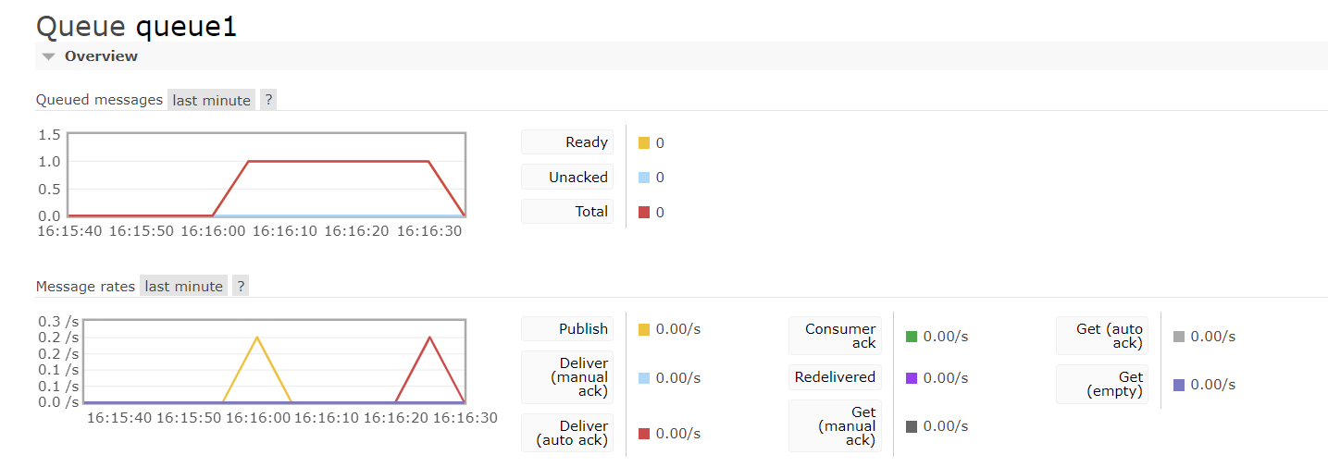
图3-3 消费者消费后可以在队列中显示消息变化
- 实现工作队列模式：实现公平和轮询两种形式的消息通信。对应工程中的work文件夹。
- 在公平分发模式下，一个队列对应多个消费者，队列按照消费者的处理能力分配消息，处理能力较好的消费者会分到更多的消息，总的来说是一种按劳分配的分配方式。
生产者方面，创建与服务器的连接，从连接中获取通道，申明消息队列，发送多条消息，最后关闭连接和通道。
消费者方面，同样创建与服务器的连接，从连接中获取通道，消费者一次仅接收一条消息，并开启手动应答模式，利用basicAck方法手动应答。对于消费者work1，模拟其处理能力较弱，在接收消息时设置sleep(2000)。对于消费者work2，模拟其处理能力较强，在接收消息时设置sleep(200)。最后关闭连接和通道。
运行后可以看到消费者work1收到的消息要比消费者work2少。
- 在轮询模式下，一个队列对应多个消费者，队列平均分配消息给每一个消费者，与消费者的处理能力无关。
生产者方面，创建与服务器的连接，从连接中获取通道，申明消息队列，发送多条消息，最后关闭连接和通道。
消费者方面，同样创建与服务器的连接，从连接中获取通道，消费者也是一次仅接收一条消息，但是使用自动应答模式。对于消费者work1，模拟其处理能力较弱，在接收消息时设置sleep(2000)。对于消费者work2，模拟其处理能力较强，在接收消息时设置sleep(200)。最后关闭连接和通道。
运行后可以看到虽然消费者work1收到消息的速度较慢，但是两个消费者收到消息的数量相同。
- 对于发布订阅模式：实现给每个订阅交换机的队列发送消息。对应工程中的fanout文件夹。
首先生产者方面，创建与服务器的连接，从连接中获取通道，发送消息至交换机exchange-fanout，但不设置RountingKey，关闭连接和通道。在服务器中设置与交换机exchange-fanout绑定的三个队列queue1、queue2和queue3，同样不需要设置BindingKey。
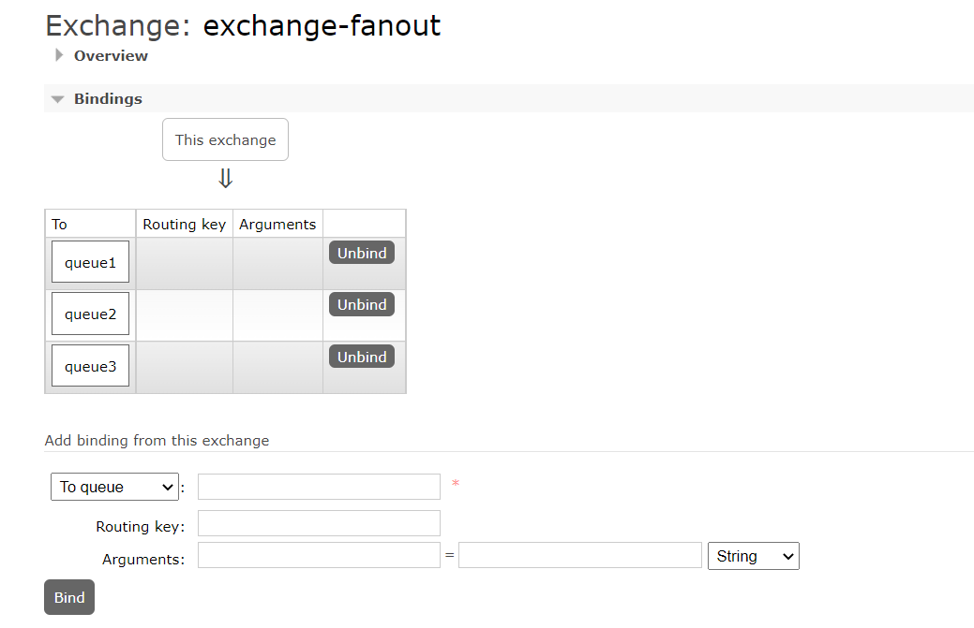
图3-4 服务器中给交换机绑定队列
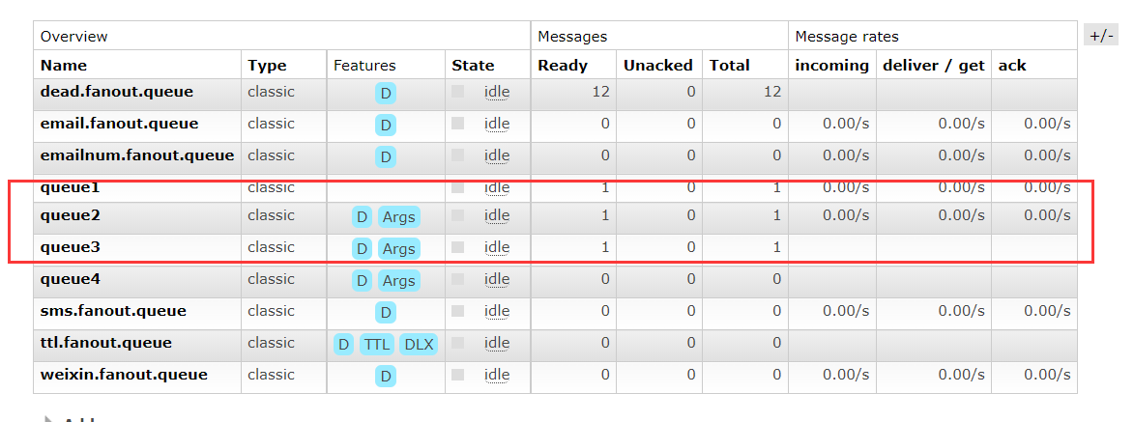
图3-5 生产消息后在交换机绑定的三个队列中都查询到消息
消费者方面，启用三个线程，分别从三个队列queue1、queue2和queue3中获取消息，同样创建与服务器的连接，从连接中获取通道，获取消息，最后关闭连接和通道。
运行后可以看到与交换机exchange-fanout绑定的三个队列中都有消息，三个线程对应三个队列的消费者都读取到了消息。
- 对于路由模式，实现给符合Binding Key的队列发送消息。对应工程中的direct文件夹。
生产者方面，创建与服务器的连接，从连接中获取通道，发送消息至交换机exchange-direct，设置RoutingKey为email，最后关闭连接和通道。在服务器中设置与交换机绑定的队列，并设置对应BindingKey，其中queue1的BindingKey为email。
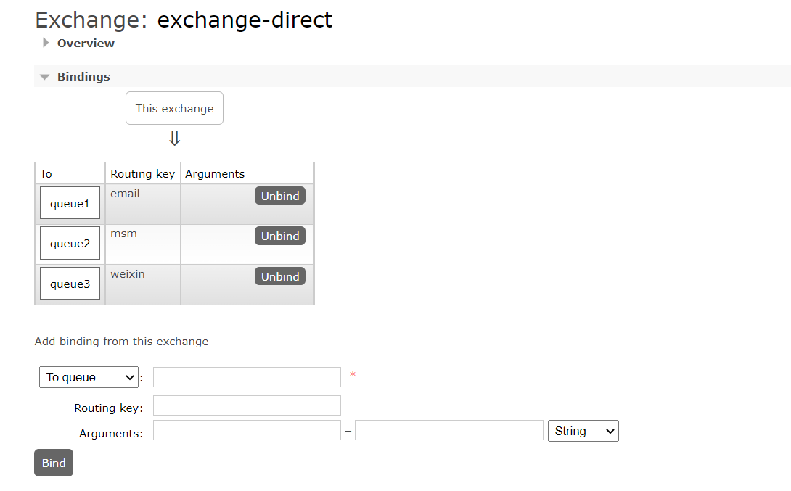
图3-6 服务器中给交换机绑定队列
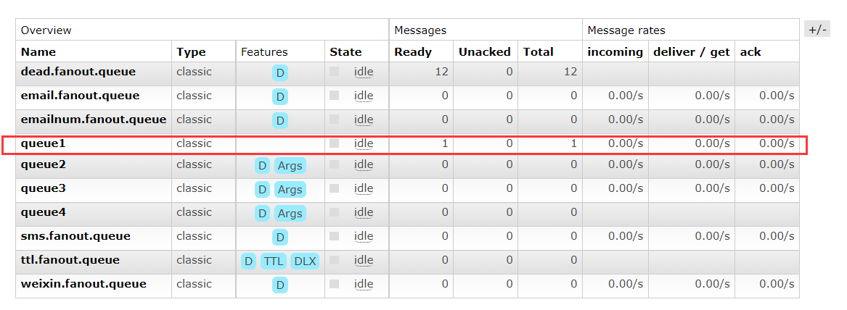
图3-7 生产消息后只有BindingKey=email的队列中有消息
消费者方面，启动三个线程对应交换机绑定的三个队列，同样创建与服务器的连接，从连接中获取通道，获取消息，最后关闭连接和通道。
运行后可以看到，只有对应queue1的线程一收到了消息，说明交换机只给RoutingKey等于BindingKey的队列queue1发送了消息。
- 对于话题模式，实现利用*和#进行话题匹配，给匹配的队列发送消息。对应工程中的topics文件夹。
生产者方面，创建与服务器的连接，从连接中获取通道，发送消息至交换机exchange-topics，设置RountingKey为“course.tdl”，关闭连接和通道。在服务器中设置与交换机exchange-topics绑定的四个队列queue1、queue2、queue3和queue4，设置模糊匹配的BindingKey。
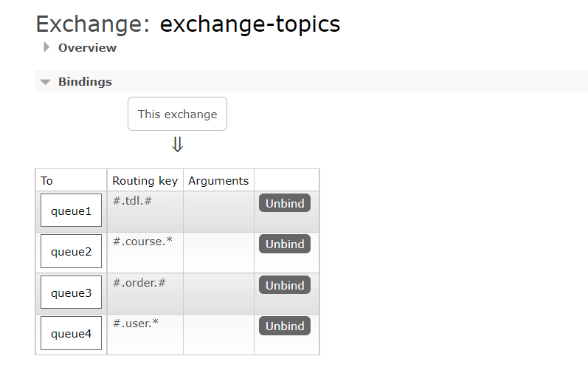
图3-8 服务器中给交换机绑定队列
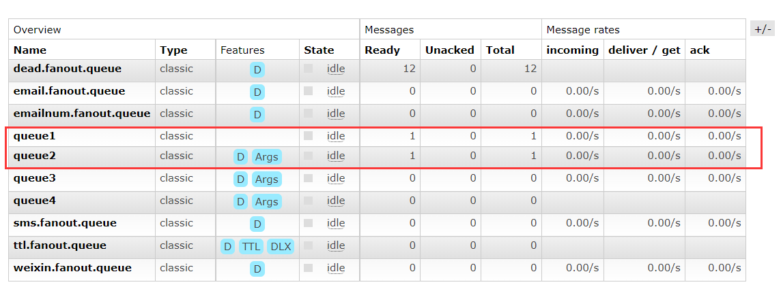
图3-9 生产消息后模糊匹配对应上的queue1和queue2队列中有消息
消费者方面，启动四个线程对应交换机绑定的四个队列，同样创建与服务器的连接，从连接中获取通道，获取消息，最后关闭连接和通道。
运行后可以看到，只有对应queue1和queue2的线程一和线程二收到了消息，在模糊匹配中*代表着一个字符，#代表着0个或多个字符，设置RoudingKey为“course.tdl”对应上了BindingKey中的“#.tdl.#”和“#.course.*”，所以对应上的queue1和queue2队列中有消息。
- 使用消息队列发送邮件的应用，对应工程rabbitmq-all-producer。
用户可以在web端输入需要发送邮件的信息，前端获取用户输入后，将消息发送到服务器的fanout_email_exchange交换机中。消费者从fanout_email_exchange交换机绑定的emailnum.fanout.queue队列中取出消息，执行发送邮件服务。
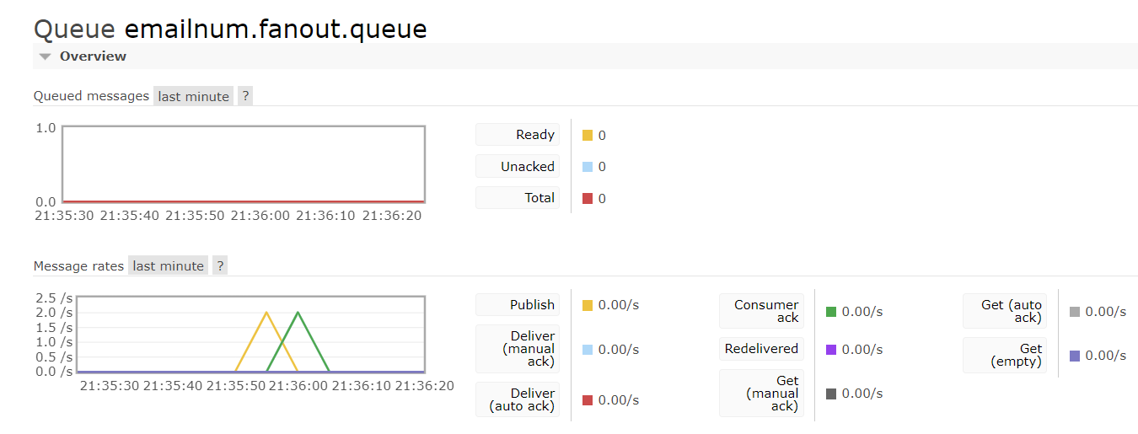
图3-10 服务器中观察到队列的消息变化
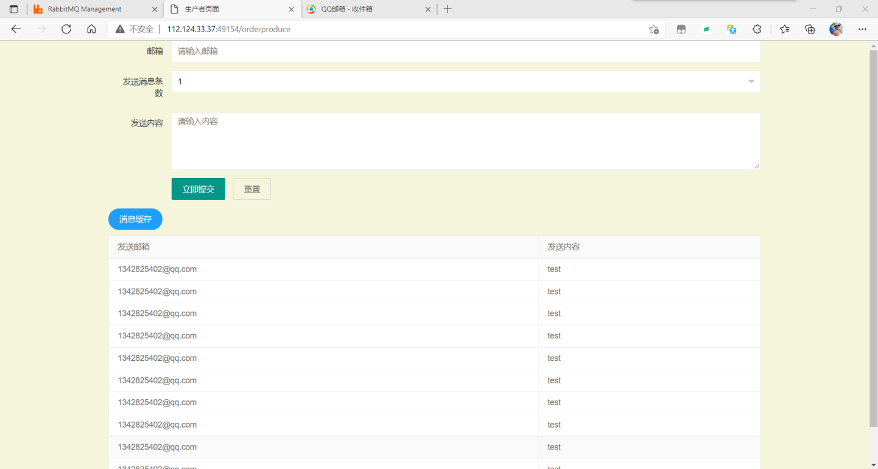
图3-11 发送邮件的WEB端界面
- 死信队列的测试，对应工程rabbitmq-all-producer。
用户可以在WEB端点击“测试TTL”，捕获请求后向服务器中的ttl_exchange交换机发送消息，ttl_exchange交换机将消息放置到绑定的ttl.fanout.queue死信队列中。队列设置5秒的TTL，如果在5秒内死信队列的消息未被消费，则将消息发送至fanout_dead_exchange交换机中，fanout_dead_exchange交换机将消息放置到绑定的dead.fanout.queue队列中。
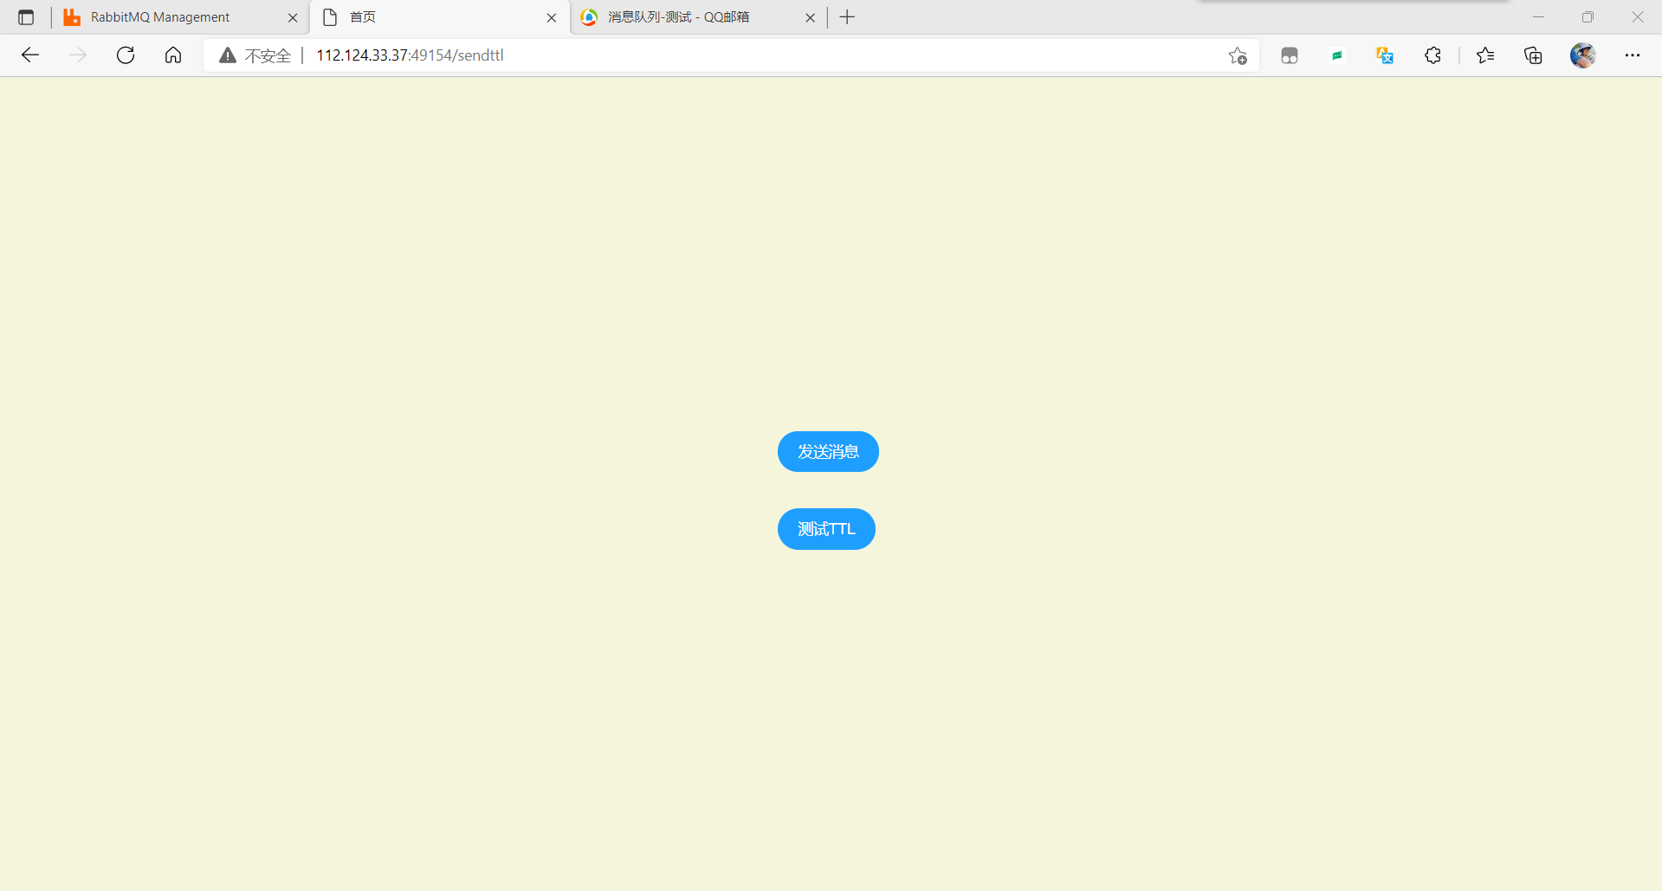
图3-12 测试TTL的web端按钮

四、实验评价

4.1 实验结果
- RabbitMQ服务器界面
图4-1 RabbitMQ服务器可视化页面
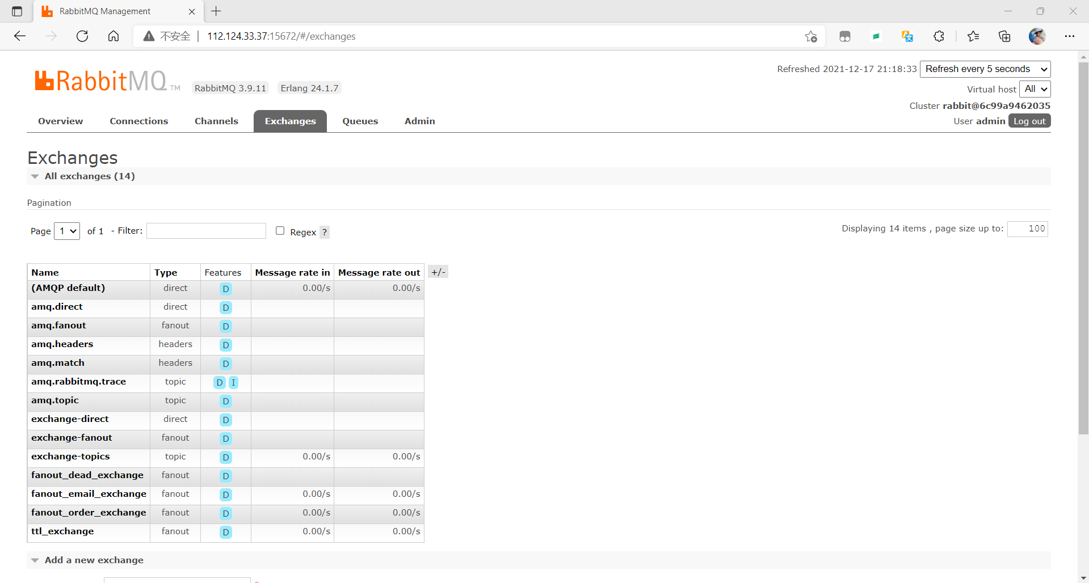
图4-2 RabbitMQ服务器中查看及管理交换机
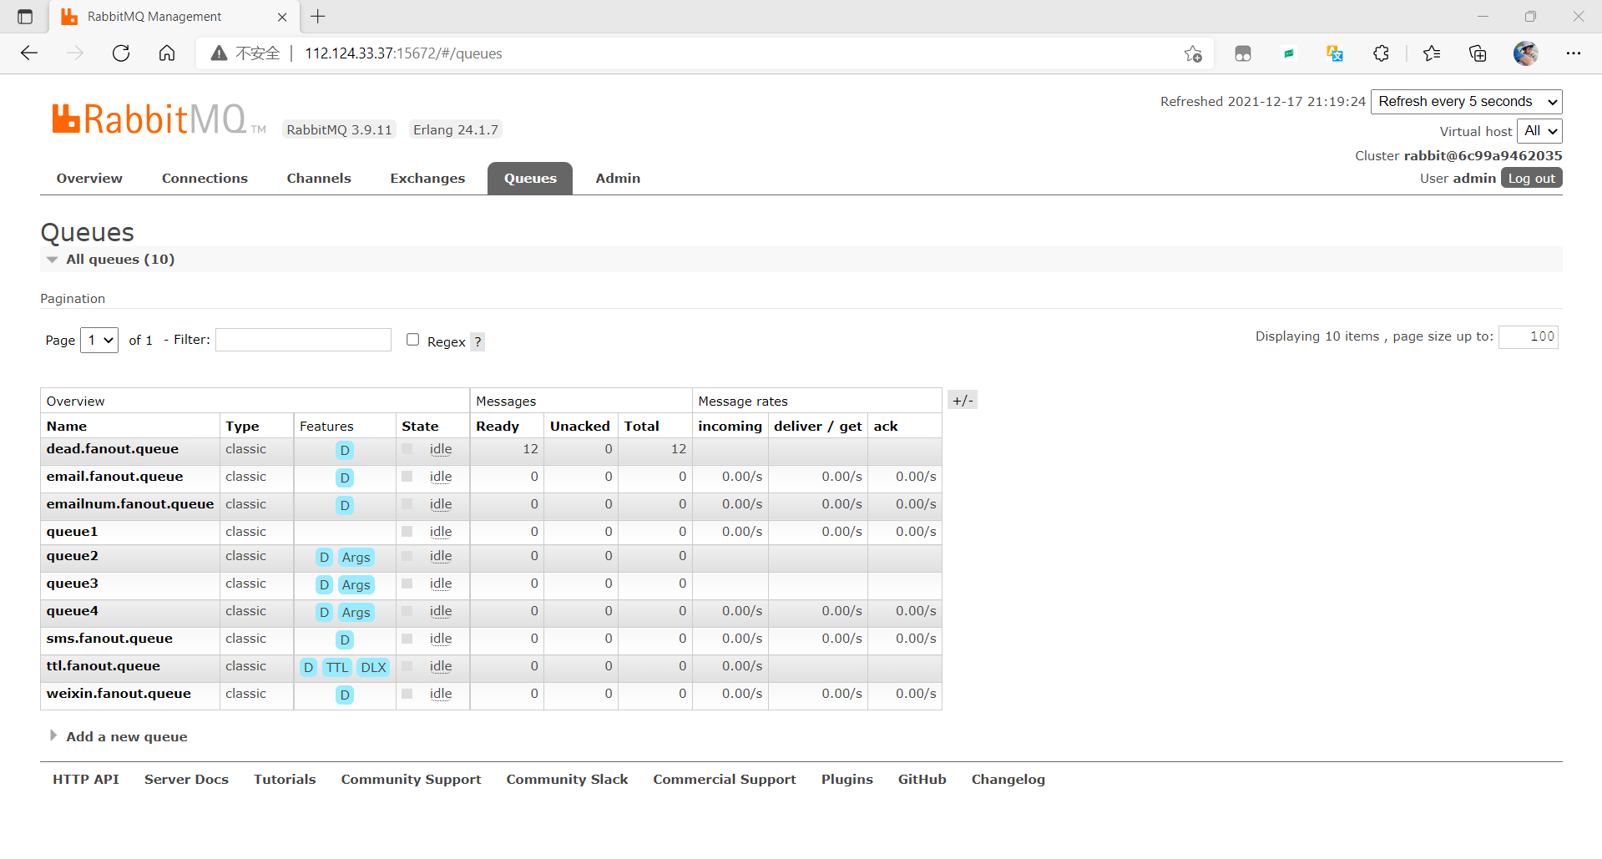
图4-3 RabbitMQ服务器中查看及管理队列
- 点对点模式运行结果
消费者可以收到生产者发出的消息“hello world！”。
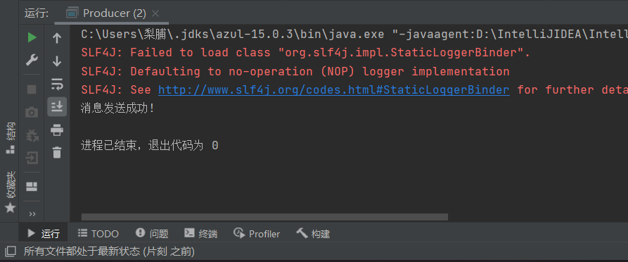
图4-4 点对点模式生产者
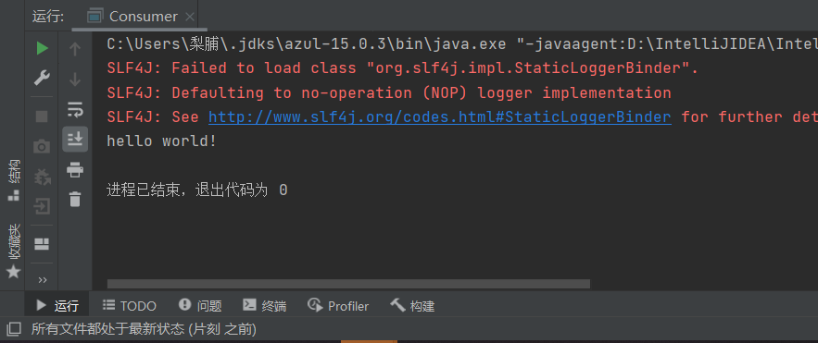
图4-5 点对点模式消费者
- 工作队列模式运行结果
- 公平模式：work1处理能力比work2弱，分发给work1的消息较少。
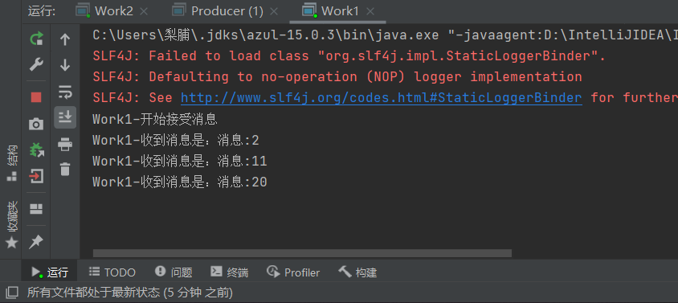
图4-6 公平模式消费者work1
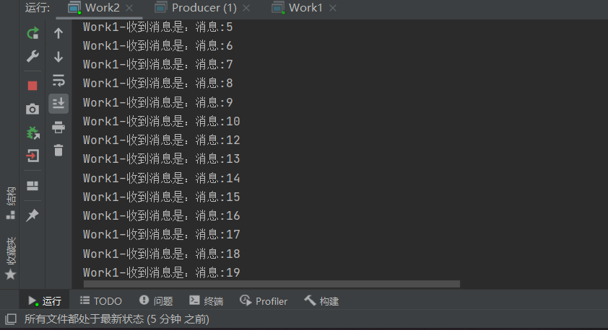
图4-7 公平模式消费者work2
- 轮询模式：work1处理能力比work2弱，分发给两个消费者的消息数量一样。
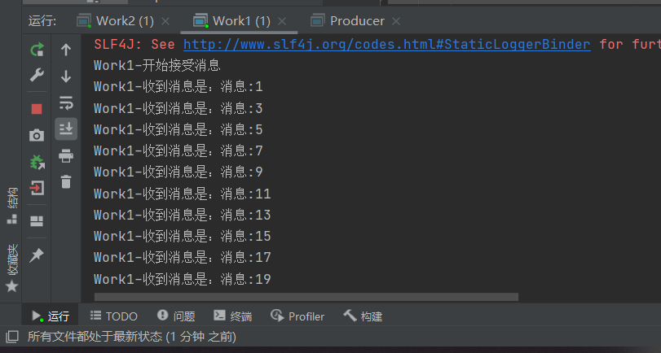
图4-8 轮询模式消费者work1
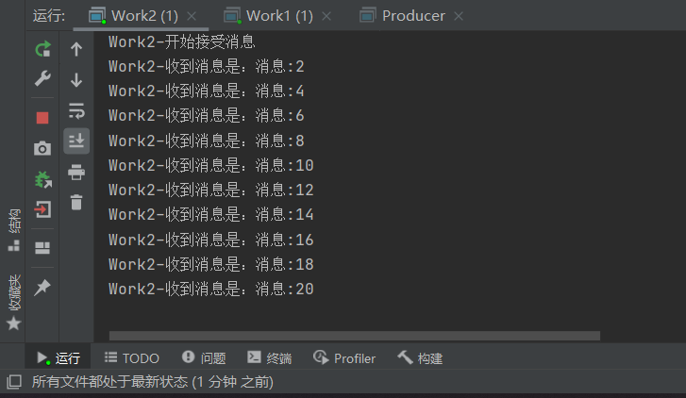
图4-9 轮询模式消费者work2
- 发布订阅模式运行结果
与交换机绑定的三个队列中都有消息，三个队列的消费者都收到了消息。
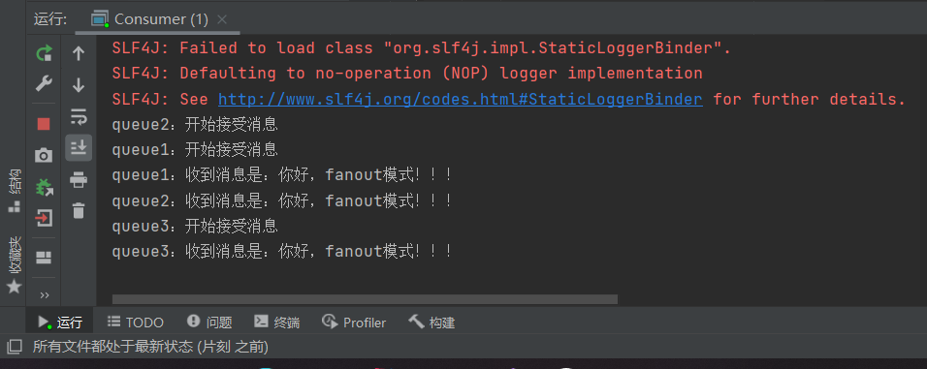
图4-10 发布订阅模式消费者
- 路由模式运行结果
只有RoutingKey=BindingKey的队列queue1中有消息，只有queue1的消费者收到了消息。
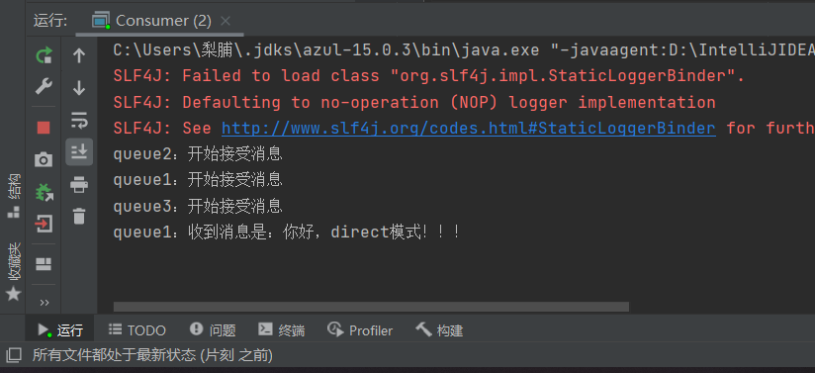
图4-11 路由模式消费者
- 话题模式运行结果
模糊匹配上了的queue1和queue2中有消息，所以只有queue1和queue2的消费者收到了消息。
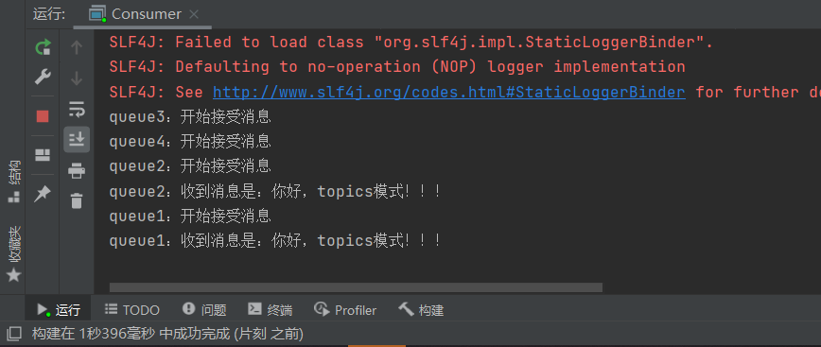
图4-12 话题模式消费者
- 消息队列应用-邮件发送运行结果
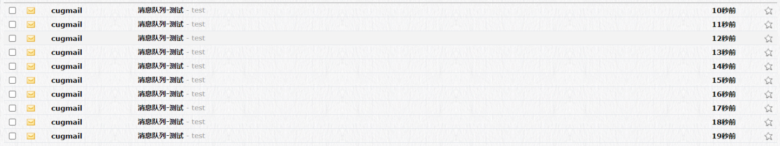
图4-13 邮箱中收到的消费者发出的邮件
- 死信队列测试运行结果
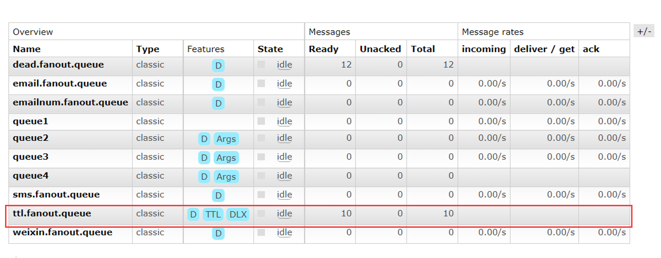
图4-14 发送的消息被放到死信队列中
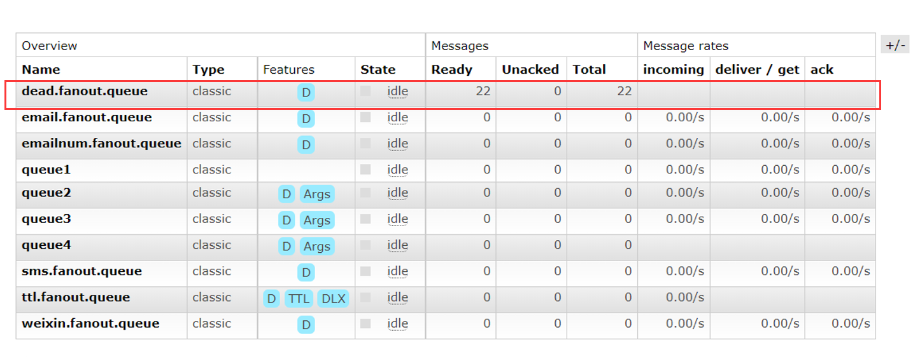
图4-15 死信队列中的消息未被消费 转移到另一个队列中

4.2 结果分析
实验的结果基本上达到想要的结果，也通过本次实验更加了解消息中间件RabbitMQ的各种模式的原理。

五、实验总结
- 消息队列和其他进程间通信方式相比较的优、缺点：

消息队列相比于其他进程间通信方式有很多优点，首先消息队列提供有格式的字节流，减少了开发人员的工作量；其次是消息队列具有优先级，并通过系统调用函数来实现消息发送和接收之间的同步，无需考虑同步的问题。消息队列也存在一些缺点，例如消息的复制需要额外消耗CPU，不适宜于消息量过大或操作频繁的应用。
- 基于消息队列服务的独立构件风格的适用场景：

适用场景有需要解耦、异步、削峰的应用。例如跨系统数据传递、高并发的流量削峰、数据的并发和异步处理、大数据分析与传递和分布式业务。
- 消息队列的局限性与进一步研究的方向：

消息队列还存在丢消息、消息重复和消息积压等问题，未来的研究方向应该与确保消息可靠传输、解决重复消息和优化性能以避免消息积压等有关。

